「田んぼの学校」

２０１９年度受講者募集のおしらせ
２０１９年３月１０日
野川で遊ぶまちづくりの会

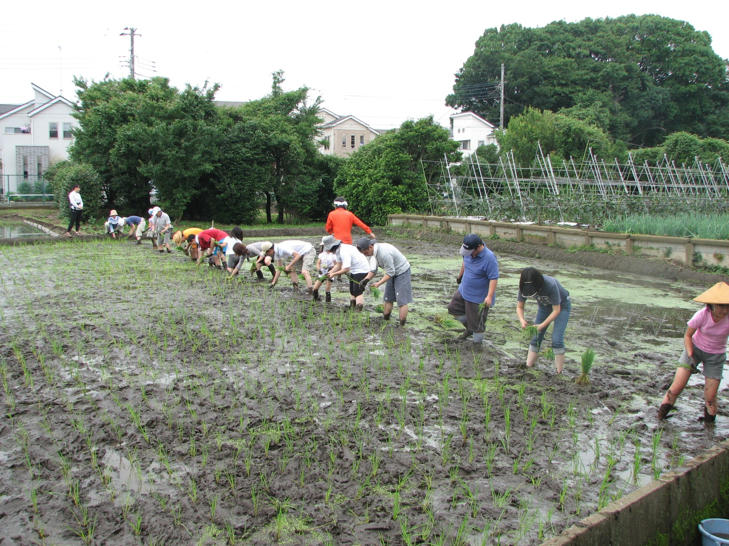調布市の佐須地区は谷戸の雑木林や湧水による田んぼがある都会では貴重な里山風景が残る自然環境豊かなところです。この佐須地区の田んぼで、１年間、有機栽培による米つくり（種蒔きから精米まで）を中心とした自然環境体験学習「田んぼの学校」を開校します。田植え、稲刈りだけでなく、すべての作業を日曜日（土曜日もある）を基本とする２７回ほどの授業(２時間)で体験していただきます。(日に２校時の場合が有ります)
応募に当たっては次ページの年間予定表をごらんになり十分なご検討をお願いします。
当会の活動についてはホームページ（http://nogawa-tanbo.jp/）をご覧ください。

「親子コース」
目的 自然環境体験学習を通して親と子供と一緒に生きる力と
自然への感性を養う
参加資格： 調布市在住の親子（子供は未就学児、小中学生）
募集数： 20組（応募多数は抽選の予定）
受講料： 月1,500円(１２ヶ月分18,000円４月に一括払い、
ただし1年以上受講経験がある方は15,000円)

「田んぼ基礎コース」
目的 進路に迷っている若者、農業を目指す若者、田舎暮らし、
地域貢献をめざす６０代壮年のための基礎技術習得
参加資格： 調布市在住の大人（中学生以上）
募集数： 10人（応募多数は抽選の予定）
受講料： 月1,000円(1２ヶ月分12,000円４月に一括払い)
募集期間： ３月１０日から４月１日
後援： 調布市
問い合わせ： 電話(080-5012-5327 尾辻)
ｅメール(otsuji@y.email.ne.jp)

２０１９年度「田んぼの学校」年間予定表

１． ４月 ７日（日） ◎「田んぼの学校」開校式
◎第一部 説明会
◎第二部 春の野草観察会
２． ４月１４日（日） ◎種籾準備（水に浸ける）
３． ４月２０日（土） ◎苗床作り◎堆肥切り返し◎畦草刈り
４． ４月２１日（日） ◎苗床作り◎種まき
５． ４月２１日（日） ◎用水路清掃◎生き物観察
６． ５月１２日（日） ◎堆肥入れ◎荒起こし◎畦草刈り◎くろつけ準備
７． ６月 ２日（日） ◎くろつけ
８． ６月 ８日（土） ◎苗取り◎しろかき
９． ６月 ９日（日） ◎田植え
１０． ６月 ９日（日） ◎ホタル鑑賞会（予定）
１１． ７月 ７日（日） ◎一番草（草取り、根掻き）◎畦草刈り
◎田んぼの生き物観察
１２． ８月２３日（金) ◎柏野夏祭り参加(焼き鳥) （予定）
８月２４日（土) ◎柏野夏祭り参加(焼き鳥) （予定）
１３． ９月 ８日（日） ◎田んぼの生き物観察
１４． ９月 ８日（日） ◎カカシ作り
１５．１０月 ５日（土） ◎ハザ掛け準備◎稲刈り
１６．１０月 ６日（日） ◎稲刈り◎レンゲ種まき
１７．１０月２０日（日） ◎脱穀
１８．１１月 ３日（日） ◎籾摺り
１９．１１月１０日（日） ◎精米
２０．１１月２３日（土） ◎収穫祭（餅つき、豚汁）
２１．１２月 ８日（月） ◎親子炭焼きディキャンプ◎しめ縄作り
２２．１２月１５日（日） ◎落ち葉拾い（堆肥作り）
２３． １月１１日（土） ◎佐須地区どんど焼き（予定）
２４． １月１２日（日） ◎堆肥切り返し
２５． ２月 ２日（日） ◎堆肥切り返し
２６． ２月 ２日（日） ◎縄綯い
２７． ３月 ８日（日） ◎「田んぼの学校」卒業式（反省会）

